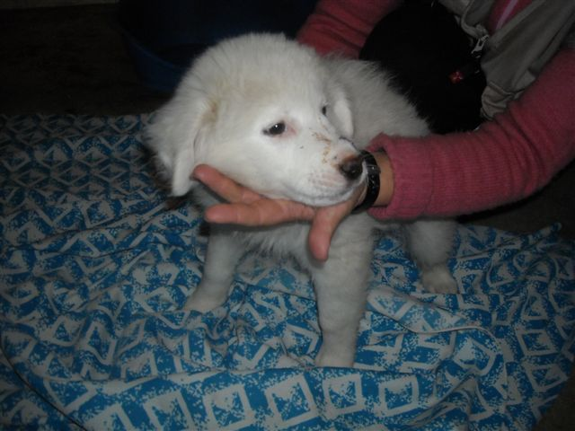

NEVE
Sembra proprio un fiocco di neve, questa cucciolotta di 3 mesi di maremmano.
Ora si trova in canile, speriamo davvero per poco tempo. E’ dolce ed affettuosa, naturalmente chi la adotterà deve essere cosciente della stazza e del carattere di un maremmano adulto.
Quindi si cerca una bella adozione responsabile per la deliziosa Neve!

Info: canile di Ravenna 0544 453095

